Проект «Подвиг медицинских работников Мурманской области в годы Великой Отечественной войны»

Устьянцева Валентина Александровна,

преподаватель;

Черношеина Людмила Александровна,

преподаватель,

Государственное автономное профессиональное

образовательное учреждение Мурманской области

«Мурманский медицинский колледж»

Прекрасная половина рода человеческого во Вторую мировую войну несла все воинские тяготы наравне с мужчинами. Часть молодых женщин, в первую очередь с медицинским образованием, была призвана и в армию и во флот, где служила врачами, санинструкторами, телефонистками, радистками, а также в зенитных подразделениях и во вспомогательных войсках.
С 3 июля 1941 в городе Мурманске начали работать курсы медицинских сестер запаса. На курсах было несколько групп, каждая по 40-50 человек. 3 октября на медицинских курсах сдавали последние экзамены и, получив свидетельства, готовились к отправке на фронт, в полевые госпитали и санитарно-медицинские команды.
На начало войны на Мурманском направлении, в районе 65—69 километров Мишуковской дороги, стояли три госпиталя (№ 2086, 4276, 1007), на 74-м километре был поставлен хирургическо-полевой госпиталь № 25 (рядом с медико-санитарным батальоном). Все больницы и школы областного центра (город Мурманск) были превращены в лазареты-госпитали. За годы войны, через город Мончегорск прошли раненые пяти госпиталей, были госпитали в городе Кировске (№ 1442), на полуострове Средний (№ 2215), в городах Полярном, Коле, Кандалакше.
Медицинским работникам Мурманска и Мурманской области, спасавшим жизни в годы Великой Отечественной войны, был посвящен проект «Подвиг медицинских работников Мурманской области в годы Великой Отечественной войны», представленный на базе Мурманской государственной областной универсальной научной библиотеки в отделе естественно – научной и медицинской литературы.
Подготовкой к данному мероприятию явился серьёзный, кропотливый и продолжительный труд обучающихся и преподавателей Мурманского медицинского колледжа, сотрудников Мурманской государственной областной универсальной научной библиотеки и Мурманского Областного Краеведческого музея. Основой для деятельности послужил архив фотографий и писем медицинских сестер и врачей, спасавших жизни воинов на Мурмане в годы Великой Отечественной войны, который имеет интересную историю появления в нашем колледже. Вид проекта: групповой, исследовательский, творческий, межпредметный, долгосрочный (продолжительность работы - 8 месяцев).
Перед обучающимися была поставлена цель: углубление знаний о подвигах медицинских работников родного края.
Проектное задание сформулировано следующим образом:
- Изучение архива фотографий и писем медицинских сестер и врачей, спасавших жизни воинов на Мурмане в годы Великой Отечественной войны (Приложение 1).
- Изучение источников литературы по данной проблеме.
- Работа в архиве Мурманского Областного Краеведческого музея по проблеме проекта.
- Подготовка презентации «Подвиг медицинских работников Мурманской области в годы Великой Отечественной войны».
- Выступление на внеаудиторном мероприятии, посвященном празднованию Дня Победы 9 Мая.
- Выступление на базе Мурманской государственной областной универсальной научной библиотеки в отделе естественно – научной и медицинской литературы.
- Организация выставки фотографий, писем и периодической литературы на базе Мурманской государственной областной универсальной научной библиотеки в отделе естественно – научной и медицинской литературы (Приложение 2).
Для выполнения каждой задачи имело место распределение ролей в группе обучающихся.
На этапах становления проекта имелись некоторые трудности, например, недостаточное количество художественной литературы, касающейся Кольского края, поэтому участники проекта черпали информацию из архива газет и журналов. Интересным оказался тот факт, что героини художественных произведений, таких как «Мурманск в огне войны» А. А. Воронина и «Дружинницы, подруги мои» являлись реальными персонажами и их фамилии встречаются в проанализированной периодической литературе. Вот некоторые из них: Шура Гунина, Оля Балакина, Люда Русакова, Валя Добрынина, Рая Полякова, Лиза Герм, Таня Черничкина, Ира Вейс, Елена Долгова, Вера Полюсова, Александра Турова (Приложение 3).
Одновременно встречаются фамилии героев-медиков в газетах и в письмах из архива, например, информация о Марии Федоровне Панкратовой (Курановой) лейтенанте медицинской службы подтвердилась её же письмом: «Я вместе с медсестрами оказывала неотложную помощь и оттаскивала раненых в укрытие. За четыре дня наша бригада с боями продвинулась на 15-18 км и вышла на Титовскую дорогу, где мы должны были встретиться с 14-й армией и замкнуть кольцо окружения противника. Но встреча с 14-й армией не состоялась. 15 дней мы вели бой, силы были неравны. Против нас были брошены опытные и хорошо оснащенные военным снаряжением горноегерские части…». Для участников проекта анализирование писем с фронта оказалось достаточно тяжёлым испытанием в эмоциональном плане.
При трансляции презентации на внеаудиторном мероприятии, посвященном празднованию Дня Победы 9 Мая, одна из преподавателей нашего колледжа узнала своего наставника, сотрудницу Мурманской объединенной медсанчасти «Севрыба» - Попову Ксению Богдановну (1900-1983) («Отличник ВМФ» (1942)‚ медаль «За боевые заслуги» (1943), орден Красной Звезды (1944), медали «За оборону Советского Заполярья» и «За победу над Германией» (1946)).
При работе в архиве Мурманского Областного Краеведческого музея были найдены фотографии с изображениями:
- Эвакуация раненых с поля боя;
- 052 Часть. 1943 год. Калистратова Люба, Рябинина А., Борисов (врач), Плюйко Надя, Тараканова Аня – медицинские сестры ОМС Роты 77 ОМС БР, Кандалакшское напр. Сов. Заполярья в 4 км (сокращения в названиях авторские – копии надписей на архивных фотографиях);
- Медицинские сестры Областной больницы (в настоящее время Мурманская Областная Клиническая больница им. П.А. Баяндина) хирургического отделения – фамилии неизвестны;
- Госпиталь (располагался на базе 1-й Мурманской школы);
- Кандалакшское направление. Медицинские сестры и врач хирург – фамилии неизвестны;
- В землянке. Медицинские сестры. Нина Ситяева в белой рубашке.
Перечисленная информация находится на обороте фотографий.
Следует отметить проявленный интерес и добросовестный подход обучающихся колледжа к изучению жизни медицинских работников, вписавших своим самоотверженным трудом яркую страницу в славную летопись родного края.
Конечными продуктами проекта стали презентации обучающихся на внеаудиторных мероприятиях, выставка на базе Мурманской государственной областной универсальной научной библиотеки в отделе естественно – научной и медицинской литературы, декламирование стихотворения на тему «Медсестра на войне», с привлечением детей школьного возраста (дети преподавателей колледжа).

Библиографический список.
- Голуб Г.Б., Перелыгина Е.А., Чуракова. Метод проектов – технология компетентностно-ориентированного образования. Методическое пособие для педагогов- руководителей проектов учащихся основной школы/ Под ред. Д.ф-м.н., проф. Е.Я.Когана. – Самара: Издательство «Учебная литература», Издательский дом «Федоров», 2006.-176 с.
- Романовская М.Б. Метод проектов в образовательном процессе. Методическое пособие./ М.: Центр «Педагогический поиск», 2006. – 160 с.
- Сергеев И.С. Как организовать проектную деятельности учащихся: Практическое пособие для работников общеобразовательных учреждений - М. : АРКТИ, 2008.-80 с.

ПРИЛОЖЕНИЕ 1

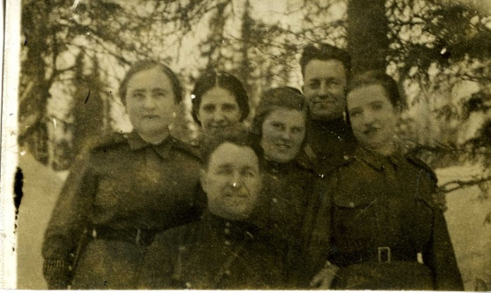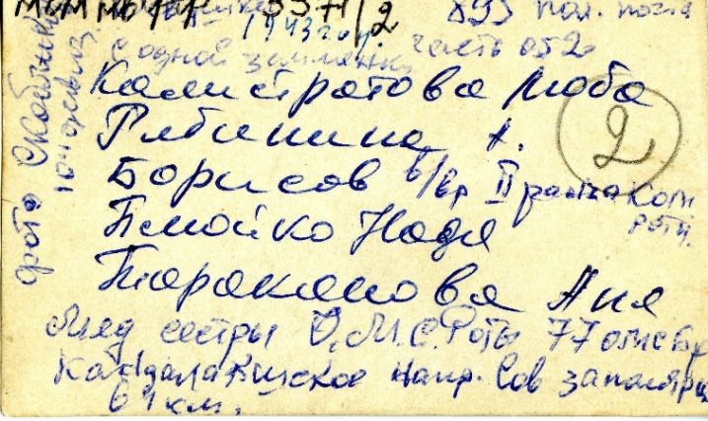
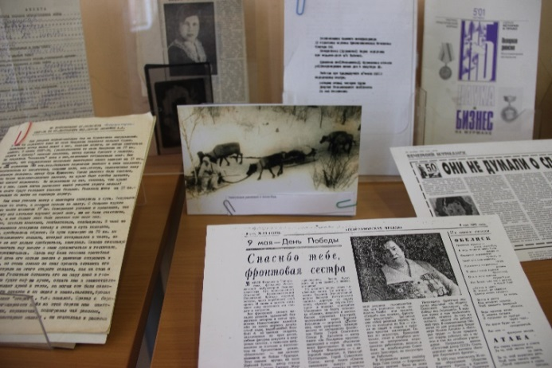
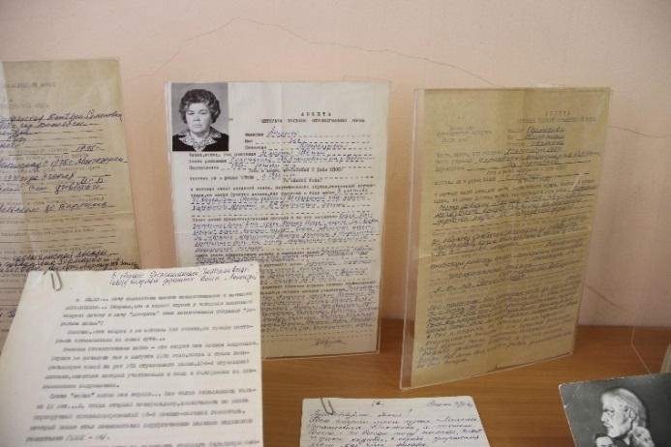

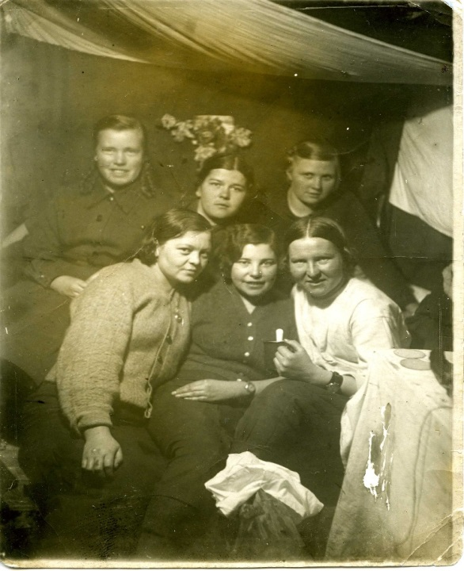
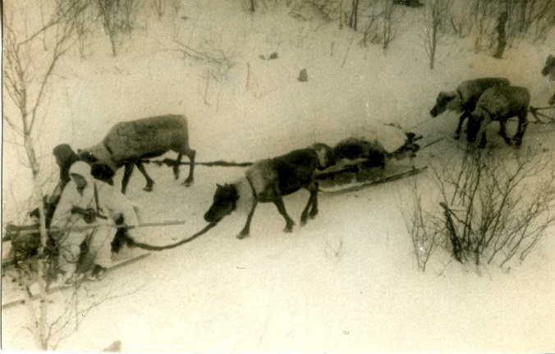
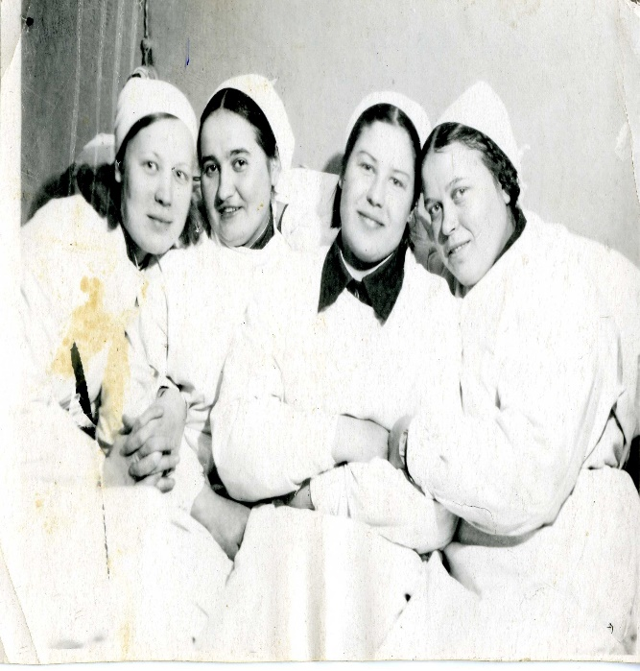
ПРИЛОЖЕНИЕ 2

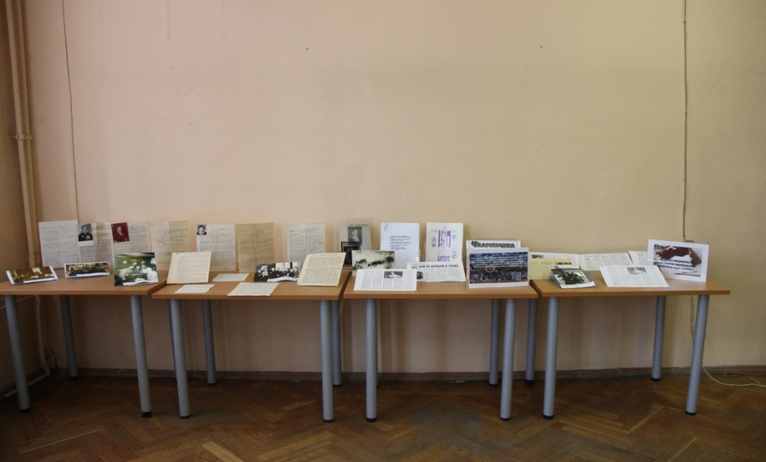

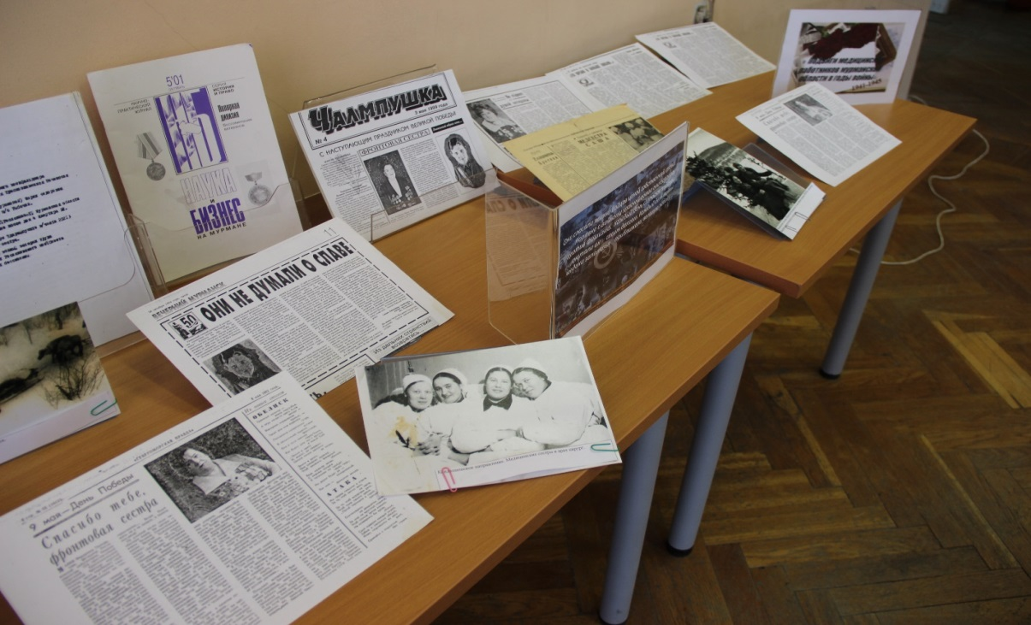

ПРИЛОЖЕНИЕ 3

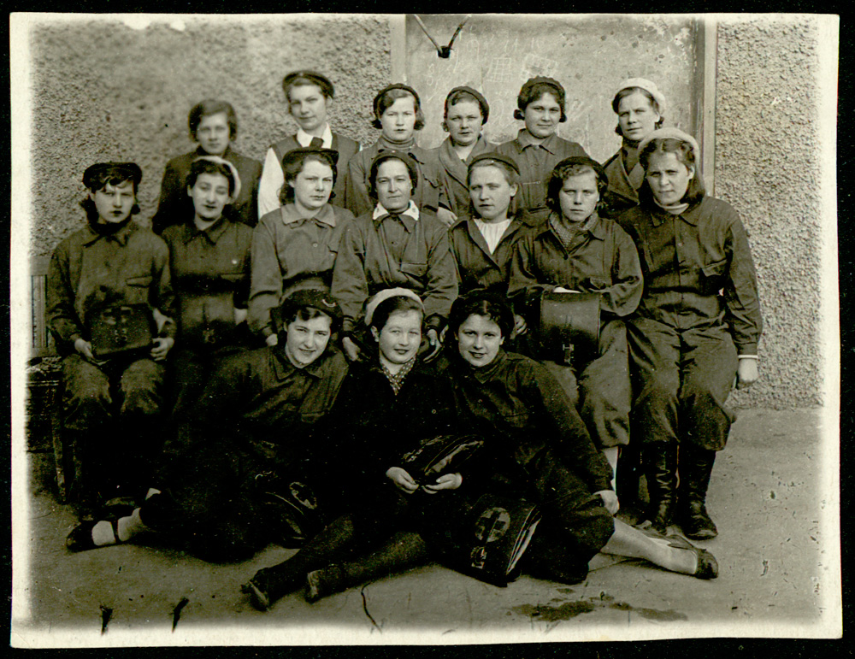

Санитарная дружина Кировского района г. Мурманска. Во втором ряду в центре – Е.Д. Владыкина, политрук дружины. 1943 г. ГАМО. Ф. Р-992. Оп. 1. Д. 82. Л. 5 об. (сокращения в названиях авторские – копии надписей на архивных фотографиях)

